工作建议参考材料:

1 《普通高中课程标准》(2017年版2020年修订)

2 上海教育出版社 高中《数学》教材

3 《高中数学学科教学基本要求》(2021年版)

(1-3在 <http://gofile.me/5nvw8/prk6dePrT> 可以获得，该链接还有一些其他的资料可以自由下载选用，**但是请务必不要分享给我们工作组外的任何人**)

4 空中课堂教学目标.txt

其中第一、二、三、五单元有去年的一些单元教学目标可供参考，其他单元基本需要从头开始

5. 空中课堂视频资料及学习单资料：

<http://gofile.me/5nvw8/8B5pcCdFm>

建议工作流程：

1. 根据参考材料1,3叙写单元教学目标，要概括一些, 必修的目标和选择性必修的目标不要放在同一条中。

单元目标编码例如：

D01001B

D02003X等

D表示单元目标，此后最先的两位为01-09，表示单元序号。之后的三位表示该单元的第几条单元教学目标，从001开始依次往后。最后的字母表示必修(B)或选择性必修(X)。有些单元中既有必修部分，又有选择性必修部分，所以会既有B结尾的单元教学目标，又有X结尾的。但是请注意这个字母只是补充说明，不要既出现D02001B又出现D02001X，同一单元内的目标的数字后三位应两两不同。

建议每单元的教学目标不要超过八条，作为单元教学目标，可以是实际的，也可以略微虚一些，我们后续再修改。

2. 根据具体情况确定单元的课时划分。

主要参考教材，如果教学实践中发现确实来不及或内容太少，可以切分或合并，只确定单元的课时顺序（不含复习课，习题课等，只包含新授课），在一个txt文件中按格式注明。

3. 根据单元教学目标，课时划分及参考材料2,3,4等叙写课时教学目标。

每课时的教学目标建议至少两条，上不封顶，每个课时教学目标都应当是一个“最小的单元“，不应还能合理地继续细分成更小的目标了。可借鉴、拆分及修改参考材料4。这里的目标务必要脚踏实地，描述清晰，不要怕字数多。

选择性必修第二册的教材尚未出版，这些章节的课时目标可以暂缓。

课时教学目标应是具体的，可检测的。

课时目标编码例如：

K0103001B

K0220003X等

K表示课时目标，此后最先两位为01-09，表示单元序号。之后的两位表示该单元中课时的序号，后三位数字表示该课时（注意不是单元）的第几条课时教学目标，从001开始往后。最后的字母的含义和单元教学目标一样。

课时目标之后应注明对应到哪一个单元目标（代码即可）

附格式：

1. 单元教学目标

[B单元教学目标]

<目标编码>

这里填入编码

<目标内容>

这里填入目标内容

<叙写人员>

这里填入叙写人名字

[E单元教学目标]

2. 课时划分

[B课时]

<课时顺序>

1

<起始页码>

必修第一册P2

<终止页码>

必修第一册P4

[E课时]

3. 课时教学目标

[B课时教学目标]

<目标编码>

这里填入编码

<目标内容>

这里填入目标内容

<对应单元目标编码>

这里填入对应单元目标的编码

<叙写人员>

这里填入叙写人名字

[E课时教学目标]

因为后续还有一些整合的操作，为了方便，所以需要大家按照某种统一的格式来输入，谢谢。把上面黄色的部分完全截取下来，填入相应的内容即可。最后在一个docx文件中放所有的本单元的单元目标和课时目标就可以了，中间是否空行都可以。

示例（仅是格式与内容的配伍示例，内容无参考价值）：

[B单元教学目标]

<目标编码>

D01003B

<目标内容>

理解集合之间包含与相等的含义，能识别给定集合的子集，能在具体的数学情境中判断并证明集合的包含关系、相等关系及真包含关系。

<叙写人员>

徐慧

[E单元教学目标]

[B课时教学目标]

<目标编码>

K0103004B

<目标内容>

能在简单情境下通过描述法下元素的特征判断一个集合是否是另一个集合的子集。

<对应单元目标编码>

D01003B

<叙写人员>

徐慧

[E课时教学目标]

以下是去年的分工情况，选单元的时候可以作参考

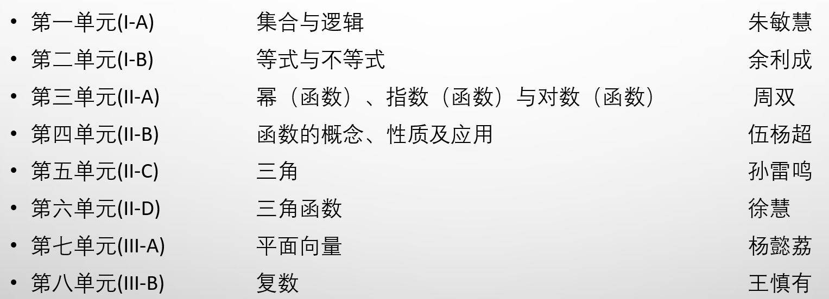

以下是《基本要求》中的单元概述：

